Hodnota noty

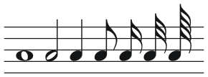
Noty zleva: celá, půlová, čtvrťová, osminová, šestnáctinová, dvaatřicetinová, čtyřiašedesátinová
Hodnota noty udává, kolik dob nota představuje a určuje relativní délku tónu:
- celá nota – 4 doby
- půlová nota („půlka“) – 2 doby
- čtvrťová nota („čtvrtka“) – 1 doba
- osminová nota („osmina“) – půl doby
- šestnáctinová nota („šestnáctina“) – čtvrt doby
- dvaatřicetinová nota – osmina doby
- čtyřiašedesátinová nota – šestnáctina doby

